影视表演艺考0基础系统培训班
适合人群SUITABLE FOR PEOPLE
0基础起步。没有参加过相关艺考培训课程，不具备形体、舞蹈、歌唱基础。热爱影视表演专业或希望通过影视表演专业以较低分数考取好学校，高二暑假开始全力备考表演专业的准高三艺考生。
招生条件ENROLLMENT CONDITIONS
1、具备高考资格的高三应届、往届学生，社会考生，留学生、港澳台学生均可报名。
2、热爱表演、形象气质佳。身高：男生173cm+，女生160cm+，善于表达，表现欲望强烈。渴望未来从事影视行业者。
3、无犯罪记录，无残疾，无色盲色弱或心理疾病患者，体表无明显纹身、疤痕、皮肤病。

课程介绍COURSE INTRODUCTION
日月星盘影视表演艺考0基础系统培训班：面向高二（准高三）意向报考影视表演专业具备高考资格的艺考生，从暑期开始根据考生基础情况和目标院校进行5到7个月不间断的封闭式训练。为避免丢功，期间除必要报考、应试外无故不得请假。全力冲刺省统考（部分省份）、校考，最终获取心仪院校的合格证。
课程内容COURSE CONTENT
日月星盘表演艺考培训班以提升学员应考专业知识为核心，从课程设置、师资配置，到考核测评、查漏补缺，再到个人应试作品定制，全国跟考，提供全方位、全流程指导规划。不止于传授声、台、形、表专业知识，更多的是应试技巧。

第一阶段：基础学习7-8月
一、表演课程
1-1.自我认知：了解自身，解读自身
1-2.身体释放：认识回归身体本能
1-3.状态调整：激发体内正能量
1-4.呼吸与情感：剖析自然状态下各式呼吸
1-5.元素训练：松弛和控制的训练
1-6.创作基础：注意力、想象力训练
1-7.感知训练：信念感、真实感的训练
1-8.投身戏之本真：感受力、适应力训练
1-9.声音与性格：寻找真实、释放的声音
1-10.交流练习：如何玩转对手戏
1-11.生活感受：观察与模仿的训练
1-12.外部展现：表现力的练习
1-13.表演中的行动：单人行动与单人小品训练

二、声乐课程
2-1.声音开发：歌者的声音训练
2-2.正确呼吸：演唱的气息运用
2-3.腔体建立：构建共鸣腔体
2-4.民美演唱技巧
2-5.流行演唱位置与方法
2-6.乐感与节奏的培养
2-7.练习曲目演唱
2-8.个人曲风定位

三、台词课程
3-1.语言魅力：认知表演者的语言
3-2.变胸为腹：腹式呼吸法训练
3-3.聆听与感受：声音的位置建立
3-4.吐字归音：了解字音形成各部的要领
3-5.辩音训练：将近似音集中训练
3-6.理解重音：重音的选择和表达
3-7.针对训练：通过绕口令结合气声字
3-8.快口练习：将重音运用到快口的故事表达中
3-9.建立良好的语言风貌
3-10.音、形、义的结合
3-11.外部技巧：停顿、语气、语调的掌握
3-12.内部技巧：语言中的哭笑与病态
3-13.风格定位：依据个人语言风貌定位作品方向

四、形体舞蹈课程
4-1.身姿形态；站姿、走姿、坐姿
4-2.线条形体；标准的体型（减肥，塑形）
4-3.身体柔韧性；把上压腿前.旁.后.腰.肩.膝盖
4-4.柔韧性配合；地面撕腿前.旁.后，掰腰.肩
4-5.身体力量性；腹背肌、腰部、腿部力量
4-6.力量性配合；综合力量，腹肌和手臂力量配合.腰部和腿部的力量
4-7.形体表演；肢体的行动性和支配性
4-8.芭蕾基训；把上的蹲，擦地，小踢腿，控制组合
4-9.古典舞身段；精气神和手，眼，身，法，步训练
4-10.古典舞身韵；形，神，劲，律练习
4-11.动态形体；不同年龄、职业、性格
4-12.舞蹈片段，单一民族民间或古典舞组合。

第二阶段：进阶提升（9-11月）
1、表演课程
1-14.表演细节强化：无实物在艺考表演中的应用
1-15.潜台词运用：具有言语动作及形体性动作
1-16.有对手的表演：命题小品与双人小品的创作
1-17.名品引教：成品剧目及名著的创排
1-18.情绪的捕捉：身体情绪的开发
1-19.下意识行动：在表演中形成下意识的行动
1-20.即兴表演：方法派表演训练快速提升表演
1-21.性格探索：稳固类型角色，玩转自身适合人物
1-22.先入为主：领导对手，带领剧情，做考试的掌控者
1-23.无题不破：不同类别考题的创编应对自如
1-24.知而善用：历年考题疯狂刷做到无死角
（集体课+一对一辅导）
2、声乐课程
2-1.艺考曲目选定
2-2.作品分析：歌曲作品分析
2-3.情感把握：演唱情感构建
2-4.歌曲表现力提升
2-5.歌曲的整体呈现
2-6.镜头前的演唱

3、台词课程
3-14.针对创作：根据个人经历原创考试稿件
3-15.作品分析：了解诗歌背景及创作初衷
3-16.诗歌朗诵：
3-17.故事搭建：丰富散文讲述中的故事背景
3-18.散文讲述：掌握讲述感于故事感
3-19.人物小传：为独白做人物小传
3-20.独白呈现：结合服化将人物呈现在舞台
3-21.整体呈现：各阶段作品整体舞台表现
3-22.视频表达：面对镜头的分寸拿捏

（集体课+一对一辅导）
4、形体课程
4-13.技术技巧；跳，转，翻，空
4-14.民族民间舞；蒙，傣，藏，维，胶州秧歌民间组合
4-15.古典舞；敦煌、汉唐舞组合
4-16.现代舞特训；平行，摆荡，收缩如何支配身体的肌肉
4-17.肢体感受力；训练肢体动作的延伸感
4-18.应试作品的选择；古典、民族民间、现代舞
4-19.综合表现力；舞蹈人物的塑造
4-20.舞蹈模跳；应对院校考试形式
4-21.舞蹈片段初期；改编舞蹈动作、加入技术技巧与音乐的配合
4-21.舞蹈片段后期；舞蹈动作细扣，带入情感和表情

（集体课+一对一辅导）
5、赏析课程
对经典电影，电视剧及舞台剧进行欣赏，讨论，学习等集体课课外拓展类参加名人访谈录制现场，及户外活动拓展活动等。集体课制定计划依据个人能力，习惯及心理素质，针对个人特点进行专业特定方向能力的引导和发掘。（一对一辅导）

6、综合能力提升类
综合心理素质，舞台表现力，情感表达能力，自我创作及即兴表达创作能力等。（集体课+一对一辅导）

第三阶段：查漏补缺，应试作品打磨（临考两个月）
声乐应试作品：
成品的个人演唱，通俗、美声、民谣等不同风格中优选；演唱作品（2-3个)

台词应试作品：
完成小说＋话剧独白＋影视独白（服装、道具备齐）
星盘台词老师为没问学生原创定制、优选台词应试作品；

形体应试作品：
成品舞（服装、面部表情、细节、延伸、情感）
个人应试舞蹈定制打磨，编排(2-3个）

表演应试作品：
1.即兴表演与考场应对能力角色创作，
2.剧本分析与训练，3.大师级教官课。汇报演出、舞台剧等
3.构思小品、历年小品考试真题处理，掌握在应试中对命题小品的处理能力。

考前个人测评和模拟考试；
深度剖析各大艺术院校考纲，考点，融会贯通；
以提分为目标，分析考点，紧扣考点；
挖掘潜力与每个人特长，跳出局限，形成风格；
还原艺考现场，积累临场经验，建立信心；
根据个人情况，结合各大艺考院校艺考特点，要求，提出报考建议，聚焦目标院校等

推荐报考院校
一类院校: 北京电影学院、中央戏剧学院、上海戏剧学院、中国传媒大学、中国戏曲学院。
二类院校: 南京艺术学院、浙江传媒学院、重庆大学、天津师范大学、南昌大学、东华大学、上海大学、山东艺术学院、沈阳音乐学院、云南艺术学院、吉林艺术学院、北京联合大学。
三类院校: 四川传媒学院、大连艺术学院、天津传媒学院、四川电影电视学院、武汉传媒学院、北京城市学院、河北传媒学院、南京传媒学院、上海视觉艺术学院。
各大院校考试内容参考：
台词：自备稿件朗读，如诗篇、散文、小说、电影戏曲独白、寓言故事等；
声乐：自备歌曲一首，无配乐清唱；
形体：即自备舞蹈。可现代舞、街舞、古代舞、民族舞等任何舞蹈；
表演：单人小品、命题小品、即兴表演等。

影视表演专业就业前景
影视表演专业培养具备现代审美意识、演艺学基础理论素养、专业基础知识、艺术技巧和较高综合素质的复合型高级专门人才。就业方向广泛，主要是在文化艺术院、团、电视台、广播电台、电影厂、学校、剧组及相关的艺术部门从事演员、节目主持、教学、研究、管理等实际工作。
班次设置COURSE SHIFT SETTING
日月星盘艺考培训会在集训开始前对艺考生进行免费免费预约测评。通过测评根据学生专业基础情况、文化课情况合理推荐安排学习周期。
参训测评目的
我适合表演艺考吗？我的条件能上名校吗？我要具备什么素质？艺考培训要多久，需要花多少钱？
专业科学测评：评定学员个人条件，专业基础摸底测试。
合理规划建议：建议专业选择方向，制定学习周期规划。
激发唤醒潜能：激发考生学习主动性，树立目标，坚持不懈。
公开透明：艺考全流程解读宣讲，精力、财力支出讲解；
7月参训-----6个月
8月参训-----5个月
9月参训-----4个月
报名须知REGISTRATION INSTRUCTIONS
1、请提前与老师联系报名预留名额，安排住宿。
2、来校集训前规划好行程，外地艺考生来校需安排老师接机/接站的请提前和老师做好预约确认。
3、个人用品携带
（1）生活用品
床上用品，被单、被套等（也可校内购买）化妆品、护肤品等。
（2）学习用品，本子、笔、书。
证件：身份证(很重要、报考、考试都要用)。
（3）舞蹈用品
舞蹈鞋、芭袜
练功服、练功裤，紧身、宽松。
护腰带，护膝，护脚踝。
梳子、隐形发网、U形夹、一字夹、橡皮筋等。
Ps：训练期间头发一定要按照艺考要求梳得整整齐齐，不能有碎发。
4、遵规守纪。星盘艺考集训为保证课堂纪律和学习成果,每天除16:30-18:00可以使用手机外，其他时间手机由班主任老师统一管理。
报名方法REGISTRATION INSTRUCTIONS
1、扫描页面下方二维码，加专业老师（李老师）微信咨询，填写提交报名资料；或本人来校咨询，填写提交报名资料（报名提交）；
2、提交报名资料中包括：身份证扫描件、近期头像、半身和全身照若干张（彩色电子版）；
3、交纳报名费500元人民币，发放《入学通知书》后，按照通知的班次和要求报到入学。

报名咨询：400-061-6586

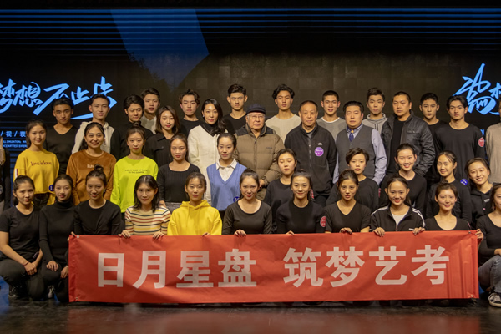
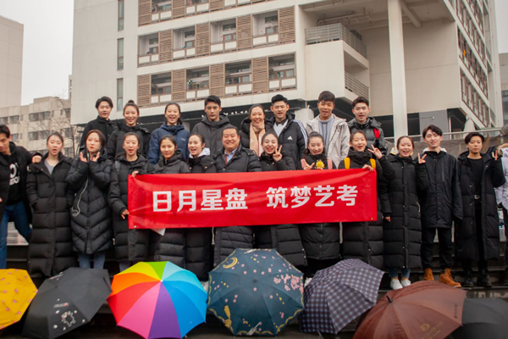
可0基础起步。针对未参加过相关艺考培训课程，不具备形体、舞蹈、歌唱基础。热爱影视表演专业或希望通过影视表演专业以较低分数考取重点表演院校，高二暑假开始全力备考表演专业的准高三艺考生。通过高强度课程，星盘定制教学方案，保统考，冲校考

